霍山落儿岭“7·27”一般道路交通事故调查报告
来源：六安市霍山县·事故调查 六安市霍山县·事故调查
原文链接：https://www.ahhuoshan.gov.cn/public/6597891/38644554.html
发布时间：2025-12-18 抓取时间：2026-10-14 正文含图，已嵌入原图

>>>>
索引号： | /202512-00029 | 信息分类： | 事故通报
发布机构： | 霍山县应急局 | 生成日期： | 2025-12-18
文 号： |  | 有效性： | 有效
废止时间： | 暂无
名 称： | 霍山落儿岭“7·27”一般道路交通事故调查报告
关键词：

索引号： | /202512-00029
信息分类： | 事故通报
发布机构： | 霍山县应急局
生成日期： | 2025-12-18
名 称： | 霍山落儿岭“7·27”一般道路交通事故调查报告
有效性： | 有效
废止时间： | 暂无
文 号：
关键词：

霍山落儿岭“7·27”一般道路交通事故调查报告
字体：

霍山落儿岭“7·27”一般道路交通事故调查报告

霍山县人民政府事故调查组
2025年12月

目 录

一、事故基本情况...................................................................................................................................................................................................................................................2
（一）事故发生单位概况...............................................................................................................................................................................................................................2
（二）事故发生单位安全管理情况...............................................................................................................................................................................................................3
（三）事故发生经过.......................................................................................................................................................................................................................................3
（四）事故现场情况.......................................................................................................................................................................................................................................5
（五）事故车辆情况.......................................................................................................................................................................................................................................7
（六）事故车辆驾驶员情况...........................................................................................................................................................................................................................8
（七）事故车辆行驶轨迹情况.......................................................................................................................................................................................................................9
（八）人员伤亡和直接经济损失情况...........................................................................................................................................................................................................9
（九）天气情况..............................................................................................................................................................................................................................................10
二、事故应急处置及评估情况............................................................................................................................................................................................................................10
（一）事故信息接报及响应情况.................................................................................................................................................................................................................10
（二）事故现场应急处置情况.....................................................................................................................................................................................................................11
（三）医疗救治和善后情况.........................................................................................................................................................................................................................11
（四）事故应急处置评估.............................................................................................................................................................................................................................11
三、事故原因分析.................................................................................................................................................................................................................................................12
（一）直接原因分析.....................................................................................................................................................................................................................................12
（二）事故责任认定情况.............................................................................................................................................................................................................................12
（三）事故相关检验检测和鉴定情况.........................................................................................................................................................................................................13
（四）间接原因分析.....................................................................................................................................................................................................................................14
四、事故单位存在的主要问题............................................................................................................................................................................................................................14
五、对有关责任人员和单位的处理建议 ...........................................................................................................................................................................................................15
（一）建议免于追究责任人员 ....................................................................................................................................................................................................................15
（二）建议给予处理的个人和企业.............................................................................................................................................................................................................16
（三）建议移交处理的企业.........................................................................................................................................................................................................................16
六、事故主要教训.................................................................................................................................................................................................................................................17
（一）驾驶员安全意识淡薄.........................................................................................................................................................................................................................17
（二）企业安全主体责任缺失.....................................................................................................................................................................................................................17
（三）企业安全管理制度不健全.................................................................................................................................................................................................................17
七、事故整改和防范措施 .......................................................................................................................................................................................................17

霍山落儿岭“7·27”一般道路交通事故
调查报告
2025年7月27日13时左右，霍山县G346线662KM+400M处，一辆大型普通客车（皖NB**3号）在超越前方重型半挂牵引车（皖N3**2/皖N**5挂）驶入对向车道，与对向行驶的大型普通客车（皖N7**0号）发生碰撞，造成1人死亡、3人受伤，直接经济损失约200万元。
事故发生后，省、市领导高度重视，省长王清宪，副省长覃卫国，市委书记方正等领导同志分别作出批示，要求全力救治伤员，做好事故调查和舆情管控，依法妥处善后。市长刘洪洁深入现场，指导事故救援。依据《中华人民共和国安全生产法》《中华人民共和国道路交通安全法》《安徽省生产安全事故报告和调查处理办法》等规定，县政府成立霍山落儿岭“7·27”一般道路交通事故调查组（以下简称事故调查组）。事故调查组坚持“四不放过”和“科学严谨、依法依规、实事求是、注重实效”原则，通过现场勘验、询问调查、查阅资料等方式方法，查明了事故发生的经过和原因，认定了事故性质和责任，提出了对相关责任单位和责任人员的处理建议，并针对事故发生原因以及暴露出的问题，提出了事故防范措施。
经调查认定，该起事故是一起因大型普通客车驾驶员在山区道路不具备条件下超车且疏于观察，与对向行驶的大型普通客车发生碰撞造成的一般生产经营性道路交通事故。
一、事故基本情况
（一）事故发生单位概况
1.六安**旅游汽车运输服务有限公司
2.安徽**客运服务有限公司
（二）事故发生单位安全管理情况
1、**公司。
2、**客运公司。
（三）事故发生经过
2025年7月27日13时左右，黄*祥驾驶皖NB**3号大型普通客车沿G346线（由霍山大峡谷漂流下码头往霍山大峡谷漂流上码头方向）行驶至G346线662KM+400M处（霍山县落儿岭镇白云庵村马家岭组路段），在超越前方王*驾驶的皖N3**2/皖NN**5挂号重型半挂牵引车过程中（经交警认定驾驶员王*事故中无责任），与对向汪*驾驶的皖N7**0号大型普通客车发生碰撞，两车（皖NB**3号和皖N7**0号）均碰撞在车头左前部且紧紧相连，呈东西向位于道路南侧车道（如下图所示）。
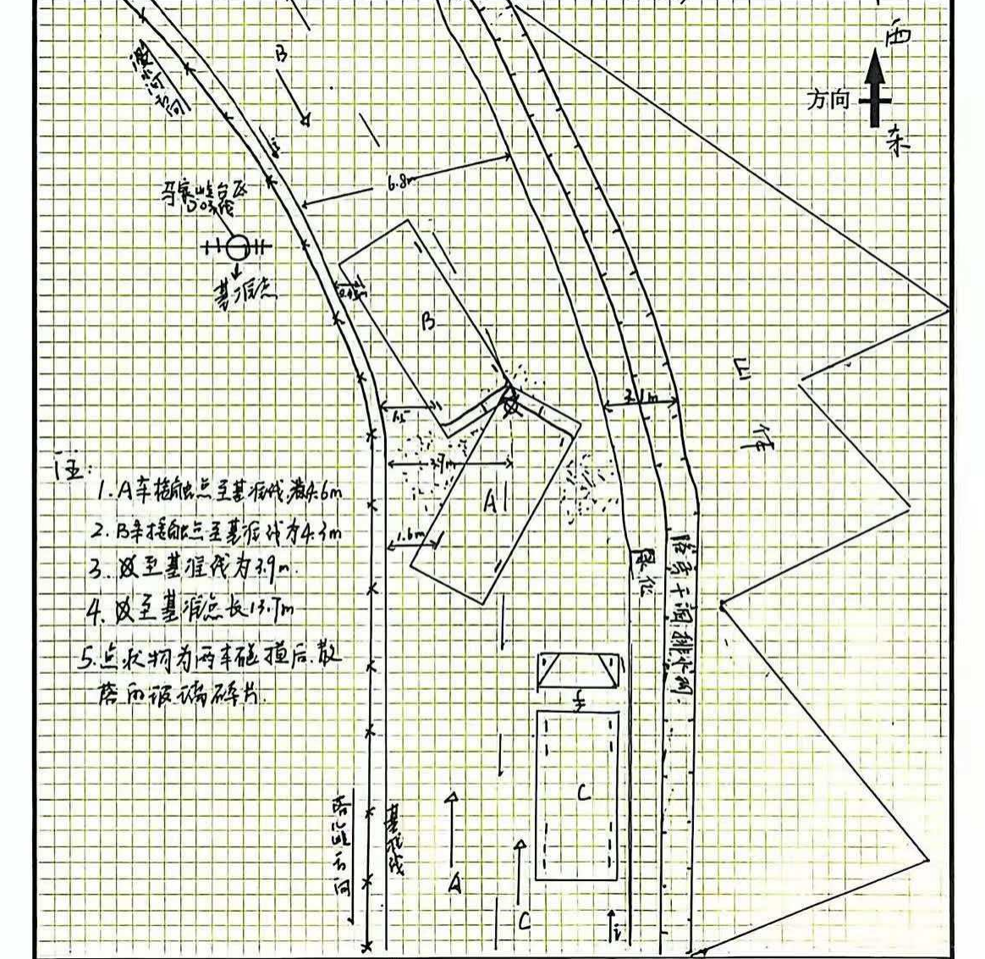
事故发生位置示意图
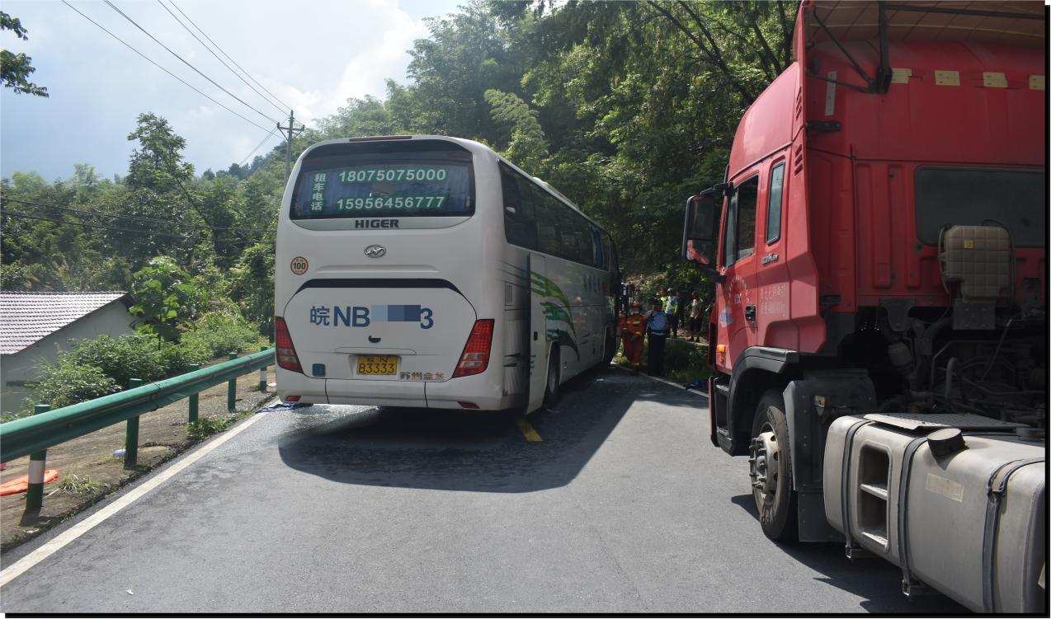
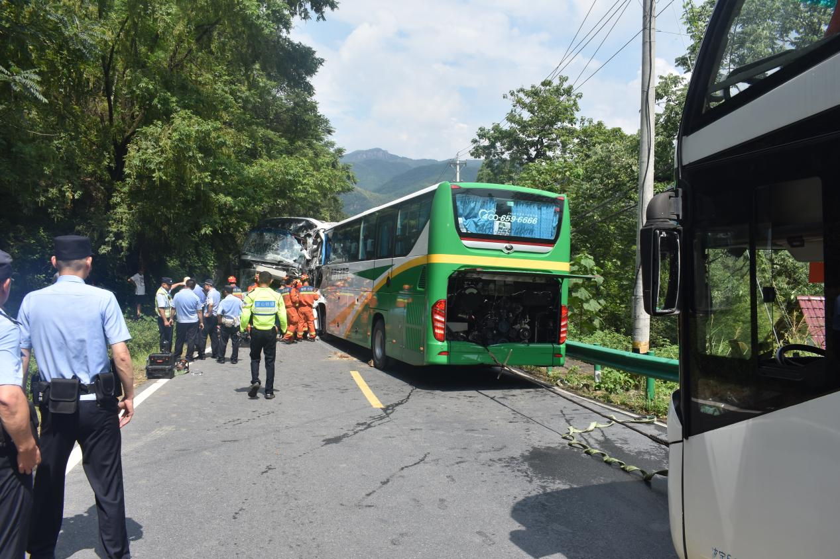
事故现场图
（四）事故现场情况
事发路段位于G346国道662KM+400M处（霍山县落儿岭镇白云庵村马家岭组路段），事发道路为二级受限公路，道路呈东西走向，双向两车道，沥青路面，全幅路宽6.8米（单车道宽3.4米），道路临崖边装有波形护栏。该处道路为弯道、坡道，中心划有黄虚线，道路设计时速为40km/h，限速30km/h，路面干燥，视线一般。该旅游项目自大峡谷漂流上码头至下码头路口接驳路线距离为3.8km。该路段设有限速30km、长下坡连续弯道、连续急弯减速慢行等安全警示标识标牌等。
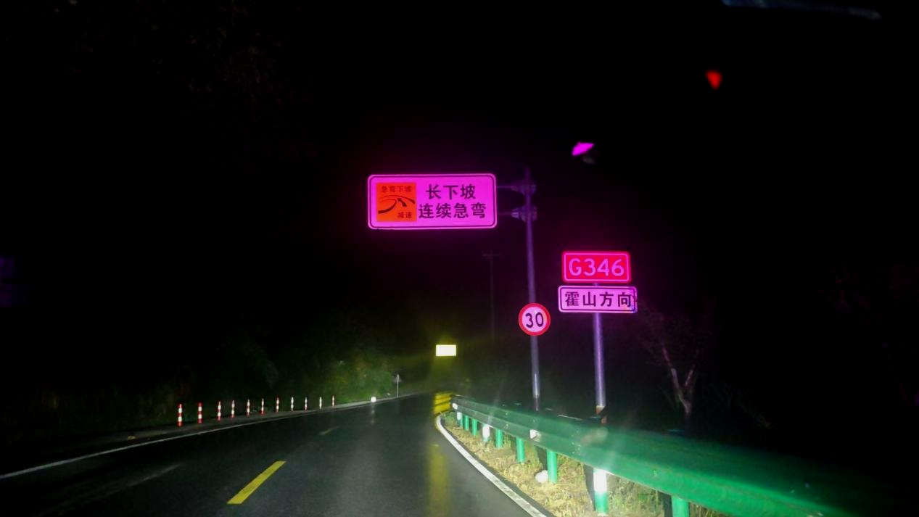
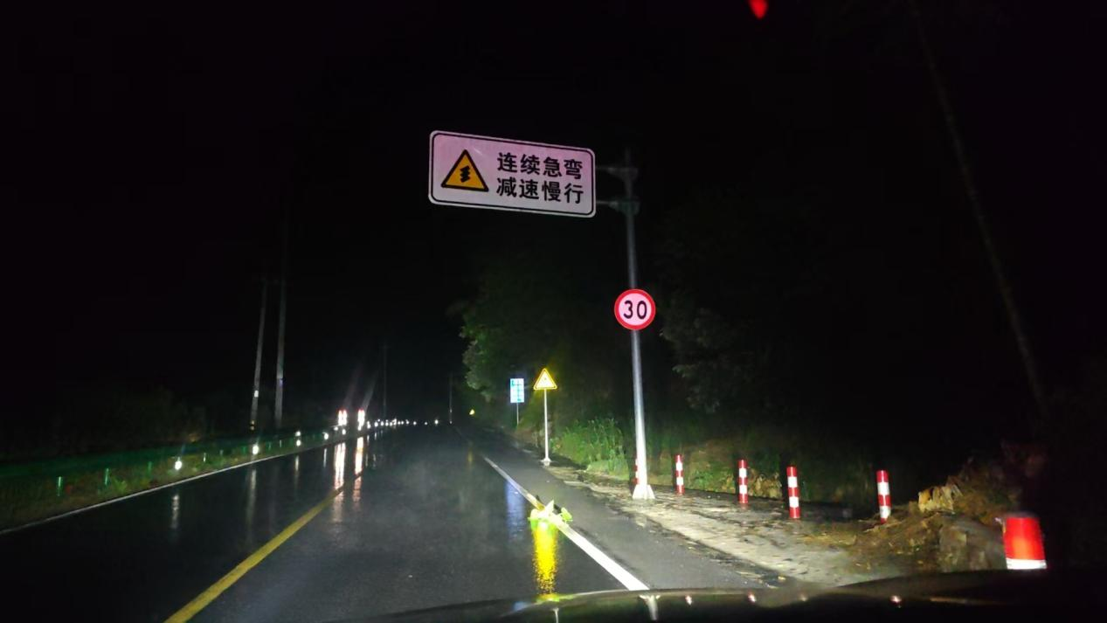
事故路段安全警示标识牌
（五）事故车辆情况
1、皖NB**3号大型普通客车
中文品牌：海格牌；车辆型号：KLQ61***41；车辆识别代号：LKLA1***00；使用性质：旅游客运；机动车所有人：六安**旅游汽车运输服务有限公司；初次登记日期：2016年8月1日；登记住所：安徽省舒城县山七镇***组；检验有效期至2026年2月11日。该车辆近两年内年检正常，近三年该车道路交通违法行为共416起（其中乘车人员不系安全带407起）。
交通事故责任强制保险、商业保险和机动车驾乘人身意外伤害保险均投保中国太平洋财产保险股份有限公司安徽分公司；交强险单号：AHEFL***0K，保险终止日期：2025年8月6日；商业险单号：AHEFL***1P，保险终止日期：2025年8月12日；人身意外伤害险单号：AHEFL***WC，保险终止日期：2026年6月24日。
事故发生时该车辆核载55人，实载55人，行驶速度为36-37km/h。
2、皖N7***0号大型普通客车
中文品牌：宇通牌；车辆型号：ZK612***Y1；车辆识别代号：LZYTA***40；使用性质：旅游客运；机动车所有人：安徽**客运服务有限公司；初次登记日期：2024年3月20日；登记住所为安徽省霍山县***社区；检验有效期至2026年3月31日。该车辆近两年内年检正常，近三年道路交通违法行为共2起（其中超速行驶1起、违反禁令标志1起，违法均已处理。）。
交通事故责任强制保险、商业保险和机动车驾乘人身意外伤害保险均投保中国太平洋财产保险股份有限公司六安中心支公司；交强险单号：AHEFL***2A，保险终止日期：2026年3月17日；商业保险单号：AHEFL***4P，保险终止日期：2026年3月17日；人身意外伤害险单号：AHEFL***2V，保险终止日期：2026年3月17日。
事故发生时该车辆核载50人，实载1人（驾驶员），行驶速度为49km/h。
（六）事故车辆驾驶员情况
1、黄*祥，
2、汪*，
（七）事故车辆行驶轨迹情况
2025年7月27日，事故车辆在霍山大峡谷漂流单一景交线路下码头至上码头之间（途经G346国道）转运游客，上午9时30分开始接驳客工作，10时40分至11时为午餐休息时间。事发时皖NB**3号大型普通客车沿G346国道北半幅车道由东向西行驶至662KM+400M处在超越前方车辆过程中驶入对向车道，遇道路南半幅车道由西向东行驶的皖N7**0号大型普通客车，皖NB**3号大型普通客车左前部与皖N7**0号大型普通客车左前部发生接触碰撞，碰撞后两车停止于事故现场图所示位置处。
（八）人员伤亡和直接经济损失情况
1、本次事故造成1人死亡，3人受伤：
(1)黄*祥：
(2)汪*：
(3)刘*：
(4)韩*丹：
2、直接经济损失：
（九）天气情况
根据霍山气象台天气记录查证，2025年7月27日12时至17时，霍山县落儿岭镇天气晴朗，偏东风2到3级，最高气温31.5℃。
二、事故应急处置及评估情况
（一）事故信息接报及响应情况
2025年07月27日13时05分，霍山县公安局110指挥中心接119转警：（158***1137报警）称在“霍山县落儿岭镇大峡谷漂流346国道下码头位置，现场有两辆大巴车皖ND**3（实为皖NB**3）与皖N7**0事故，有4人被困”。13时10分指挥中心将该警单下派落儿岭派出所，同步电话通知落儿岭派出所和事故中队出警至现场处置，同时联系120到场救援，并分别通知公安、交运、应急和文旅等相关单位赶往现场。13时15分左右落儿岭派出所民警和交管大队漂流执勤人员到达事故现场开展救援。13时40分左右，消防救援部门到达现场，利用破拆器材开展救援。13时50分事故中队到达事故地点。15时许被困人员全部救出并送至县医院进行救治。15时30分事故现场勘查完毕。16时许道路恢复通行。
（二）事故现场应急处置情况
事故发生后，市、县政府主要负责人及公安、交运、应急、文旅和落儿岭镇政府等相关领导及有关企业负责人赶往事故现场，组织指导现场救援工作，安抚游客情绪、解决游客诉求，事故现场设置警戒区域，安排警车进行预警，协调事故现场安全防护及交通疏导工作。
（三）医疗救治和善后情况
13时03分，县医院急救中心接警，13时04分120急救车出车，13时30分至14时许，县医院、县中医院和落儿岭镇分院急救车分别到达事故现场将伤者送到霍山县医院进行救治。15时48分，黄*祥经霍山县医院抢救无效宣布死亡。
事故发生后，县政府及时成立医疗救治、事故处置、善后安抚和舆情处置四个小组，全力开展伤员救治、事故调查和舆情管控等工作，相关企业及医疗机构积极为伤者提供治疗保障，3名伤者情绪稳定，均无生命危险，死者亲属情绪稳定。截至事故调查结束，涉及赔偿的后续事宜仍在协商处理中。
（四）事故应急处置评估
公安交警、消防、卫健、应急、交运等单位能够及时响应，快速赶赴现场，高效开展应急救援和善后处置，现场救援工作平稳有序。
三、事故原因分析
（一）直接原因分析
皖NB**3大型普通客车驾驶员黄*祥在山区道路上行驶，行经弯道、坡道路段时，强行超车，占道行驶，未注意观察路面其他车辆动态，遇险情未采取有效避让措施，未确保行车安全，超越前方皖N3**2/皖NN**5挂号重型半挂牵引车，与迎面驶来的皖N7**0大型普通客车发生碰撞，导致事故发生。
（二）事故责任认定情况
事故发生后，县公安局交通管理大队对现场进行勘验、调查取证等，对车辆碰撞形态组织鉴定和有关证据收集固定，于2025年8月15日出具了道路交通事故认定书（第341525***40号）：当事人黄*祥驾驶机动车在山区道路上行驶，在超车过程中未确保行车安全，未注意观察路面车辆动态行为违反《中华人民共和国道路交通安全法》第二十二条第一款：“机动车驾驶人应当遵守道路交通安全法律、法规的规定，按照操作规范安全驾驶、文明驾驶”及第四十三条第二款：“同车道行驶的机动车，后车应当与前车保持足以采取紧急制动措施的安全距离。有下列情形之一的，不得超车：（二）与对面来车有会车可能的”之规定，在该起事故中承担主要责任；当事人汪*驾驶机动车上道路行驶，超过规定时速，未确保行车安全的行为违反了《中华人民共和国道路交通安全法》第四十二条第一款“机动车上道路行驶，不得超过限速标志标明的最高时速。在没有限速标志的路段应当保持安全车速”之规定，在该起事故中承担次要责任；当事人王*正常行驶，无违法行为，在该起事故中无责任；当事人刘*、韩*丹系皖NB**3大型普通客车乘客，无违法行为，在该起事故中无责任。
（三）事故相关检验检测和鉴定情况
1、酒驾情况。
2、毒驾情况。
3、车辆鉴定。
（1）事故碰撞形态。事发时皖NB**3号大型普通客车沿道路北半幅车道由东向西行驶至事发点在超越右侧车辆过程中驶入对向车道，与道路南半幅车道由西向东行驶的皖N7**0号大型普通客车发生接触碰撞且均位于车头左前部，两车碰撞后停止于事故现场图所示位置处。
（2）行驶速度。皖NB**3号大型普通客车事故发生时行驶速度为36-37km/h；皖N7**0号大型普通客车事故发生时行驶速度为49km/h；皖N3**2/皖NN**5挂号重型半挂牵引车事故发生时的行驶速度为15km/h.
（3）安全性能。皖NB**3号大型普通客车转向系统、行车制动、灯光系统因事故中受损无法检测；皖N7**0号大型普通客车转向系统、行车制动、灯光系统因在事故中受损无法检测；皖N3**2/皖N**5挂号重型半挂牵引车的安全技术状况（转向系统、行车制动、灯光系统）工作正常有效。
（四）间接原因分析
1、**公司安全生产主体责任落实不到位，对驾驶员的安全驾驶教育不扎实，明知山路坡陡、弯急，仍然存在危险路段超速、超车等违法违规行为；对涉事车辆动态监控等相关管理制度未落实到位。
2、**客运公司对包用车辆安全管理不力，对包用车辆驾驶员安全教育培训不规范，仅口头提醒加强景区的安全驾驶；对自有车辆驾驶员安全教育培训不严格，在事故路段多次出现超速情况。
四、事故单位存在的主要问题
1、**公司。该公司驾驶员在山区道路上行驶，未按照操作规范文明驾驶、安全驾驶，在超车过程中未确保行车安全，未注意观察路面车辆动态。事故暴露出该公司安全生产主体责任落实不到位，安全管理制度落实有缺位；安全教育培训和安全隐患排查流于形式，未组织全员参与安全教育培训，未对途经复杂路段进行专项风险评估和安全交底，对特定路段运行风险辨识不到位；动态监控等相关管理制度落实不到位，事故路段限速30km/h，但动态监控设定的报警提示阈值为100km/h；对驾驶员的安全考核不到位，未对短时间内多次违规的驾驶员进行处理。
2、**客运公司。公司的安全生产主体责任落实不到位，安全管理制度不健全，未建立包用车辆及驾驶员安全管理制度；未与**公司签订安全生产管理协议，未将包用的**公司客车纳入统一协调管理，未定期开展安全检查，对包用的**公司客车驾驶员安全教育培训不规范，对自有客车在事故路段多次出现超速情况（限速30km/h）不重视。
五、对有关责任人员和单位的处理建议
（一）建议免于追究责任人员（1人）
1、黄*祥，
（二）建议给予处理的个人和企业（2个）
1、汪*，
2、**客运公司，
（三）建议移交处理的企业（1个）
1、**公司，
六、事故主要教训
（一）驾驶员安全意识淡薄。机动车驾驶人在山区道路上行驶时，没有保持高度的警惕性，未能严格遵守道路交通安全法律、法规的规定，按照操作规范安全驾驶、文明驾驶，与同车道行驶的机动车，未保持足够采取紧急制动措施的安全距离，在不具备超车条件的情况下，驶入对向车道超车且疏于观察，导致亡人事故发生。
（二）企业安全主体责任缺失。**客运公司、**公司企业安全生产主体落实不到位，没有抓住安全生产工作的关键环节，没有签订专门的安全生产管理协议，或约定各自的安全生产管理职责，对安全生产工作缺少统一协调、管理和检查，没有制定切实可行的安全风险管控措施，对车辆超速情况长期放任不管，事故发生时，两辆客车均超速行驶。
（三）企业安全管理制度不健全。未建立相关的安全管理制度，安全生产管理、安全教育培训和应急演练长期松懈、空缺，在营运过程中暴露出各自为阵、管理混乱的局面；奖励考核机制存在问题，将驾驶员工资提成和接驳客人次相挂钩，致使部分安全意识淡薄员工，片面追求经济效益，为事故的发生埋下了隐患。
七、事故整改和防范措施
（一）旅游客运企业要严格落实安全生产主体责任，认真汲取事故教训，举一反三，认真贯彻国家安全生产和道路交通法律法规规定，建立健全并严格执行公司内部安全生产管理制度和营运驾驶员行车安全操作规程，按照“一岗双责”，加强营运车辆管理，实时监控车辆行驶动态，记录分析处理动态信息，及时提醒、提示违规行为；加强营运驾驶员的安全教育、培训和考核，对存在交通违法行为的驾驶员，及时进行针对性的教育和处理，最大限度杜绝交通违法行为和事故的发生，确保营运安全。
（二）公安交管部门要持续开展交通违法整治行动，进一步加大路面管控力度，严厉打击各类道路交通违法违规行为，加强对重点时段、重点路段的道路交通安全监控，从严查处超员、超载、酒后驾驶、机动车超速、逆向行驶等严重交通违法行为，有效遏制交通事故的发生。
（三）交通运输部门加强对运输企业的安全生产监管执法力度，督促企业依法履行安全生产主体责任，落实全员安全生产责任制和隐患排查制度，通过开展检查等形式有效督促客运企业加强营运车辆和驾驶员管理，严格落实各项交通安全防范措施，加强安全教育培训，不断提高驾驶员队伍特别是客运车辆驾驶员的安全道德、安全意识、安全技能水平。
（四）**客运公司将安全生产整改提升情况于事故调查报告批复后30日内报霍山县安防办。

政策咨询
如果您对该政策文件有疑问，可以拨打标题上方的电话咨询相关部门。
扫一扫在手机打开当前页
标签：
打印本页

